**LAPORAN PRAKTIKUM PEMROGRAMAN BERORIENTASI OBJEK**

**MODUL 2**



Disusun oleh :

Nama : Calysta Marsha

Nim : 51022004

**PROGRAM STUDI SISTEM INFORMASI**

# KHARISMA COLLEGE

# 2023

**Hasil Praktikum Percobaan 3 :**

Mendefinisikan paket, tempat kelas-kelas dalam file

Package percobaan 3_51022004;

Pernyataan yang mengimpor kelas IOException dari paket java.io. Kelas IOException digunakan untuk menangani pengecualian yang terkait dengan masalah input/output.

import java.io.IOException;

Pernyataan yang mengimpor kelas BufferedReader dari paket java.io. Kelas BufferedReader digunakan untuk membaca input dari berbagai sumber, seperti keyboard atau berkas teks.

import java.io.BufferedReader;

Mengimpor kelas InputStreamReader dari paket java.io. Kelas InputStreamReader digunakan untuk menghubungkan aliran input dari berbagai sumber, seperti System.in (keyboard) dengan BufferedReader, sehingga memungkinkan untuk membaca input dari pengguna.

import java.io.InputStreamReader;

Deklarasi kelas utama yang diberi nama Percobaan3_51022004

public class Percobaan3_51022004 {

Metode utama program java

public static void main(String[] args) throws IOException{

Membuat objek BufferedReader bernama key untuk membaca input dari keyboard agar pengguna dapat memasukkan pilihan menu.

BufferedReader key=new BufferedReader(new InputStreamReader(System.in));

Perulangan while yang akan menjalankan seluruh program dengan kondisi berhenti jika pengguna ingin memilih keluar/exit maka perintah akan dijalankan.

while(true){

Mencetak teks “Menu Pilihan”

System.out.println("Menu Pilihan: ");

Mencetak pilihan menu untuk 1. Operasi Geometri Lingkaran.

System.out.println("1. Operasi Geometri Lingkaran");

Mencetak pilihan menu untuk 2. Operasi Geometri SegiTiga.

System.out.println("2. Operasi Geometri SegiTiga");

Mencetak pilihan menu untuk 3. Operasi Geometri Persegi Panjang.

System.out.println("3. Operasi Geometeri Persegi Panjang");

Mencetak pilihan menu untuk 4. Exit

System.out.println("4.Exit");

Mencetak teks yang meminta pengguna untuk memasukkan pilihan menu.

System.out.println("Pilihan anda?");

Membaca input dari pengguna dan menyimpannya dalam variable pilihan.

String pilihan=key.readLine();

Blok pernyataan kondisional yang dijalankan jika pilihan adalah “1” (pilihan untuk operasi geometri lingkaran).

if(pilihan.equals("1")){

Mencetak teks yang meminta pengguna untuk memasukkan jari-jari lingkaran.

System.out.print("Masukkan jari-jari lingkaran");

Membaca input pengguna sebagai string, mengonversinya menjadi tipe data double, dan menyimpannya dalam variable.

double r = Double.parseDouble(key.readLine());

Membuat objek lingkaran dengan jari yang diinput oleh user

Lingkaran p=new Lingkaran(r);

Metode display pada objek Lingkaran untuk menampilkan luas lingkaran.

p.display();

}

Blok kondisional else if akan dijalankan jika user memilih pilihan 2. Operasi geometri SegiTiga.

else if (pilihan.equals("2")){

Mencetak teks yang meminta user untuk memasukkan nilai alas SegiTiga.

System.out.print("Masukkan alas SegiTiga: ");

Membaca input dari user sebagai string, mengonversinya menjadi tipe data double, dan menyimpannya dalam variable a (alas).

double a = Double.parseDouble(key.readLine());

Mencetak teks yang meminta user untuk memasukkan nilai tinggi SegiTiga.

System.out.print("Masukkan tinggi segitiga : ");

Membaca input dari user sebagai string, mengonversinya menjadi tipe data double, dan menyimpannya dalam variable t (tinggi).

double t = Double.parseDouble(key.readLine());

Membuat objek SegiTiga yang mengambil nilai alas(a) dan tinggi (t) yang dimasukkan oleh user sebagai parameter.

SegiTiga q = new SegiTiga(a,t);

Memanggil metode display pada objek SegiTiga (q) untuk menampilkan hasil perhitungan luas segitiga.

q.display();

Blok kondisional else if akan dijalankan jika user memilih pilihan 3. Operasi Persegi Panjang.

else if(pilihan.equals("3")){

Mencetak teks yang meminta user untuk memasukkan Panjang Persegi Panjang.

System.out.print("Masukkan panjang Persegi Panjang");

Membaca input dari user sebagai string, mengonversinya menjadi tipe data double, dan menyimpannya dalam variable p (panjang).

double p = Double.parseDouble(key.readLine());

Mencetak teks yang meminta user untuk memasukkan nilai lebar Persegi Panjang.

System.out.print("Masukkan lebar Persegi Panjang");

Membaca input dari user sebagai string, mengonversinya menjadi tipe data double, dan menyimpannya dalam variable l (lebar).

double l = Double.parseDouble(key.readLine());

Membuat objek Persegi Panjang yang mengambil nilai panjang(p) dan lebar(l) yang dimasukkan oleh user sebagai parameter.

PersegiPanjang g = new PersegiPanjang(p,l);

Memanggil metode display pada objek Persegi Panjang (g) untuk menampilkan hasil perhitungan luas Persegi Panjang.

g.display();

}

Blok kondisional else if yang dijalankan jika user memilih pilihan 4. Keluar dari program(exit)>  
else if(pilihan.equals("4")){

Mencetak pesan “Bye-Bye” ke layar jika user ingin menghentikan program yang dijalankan.

System.out.println("Bye-Bye");

Mengakhiri program dengan menghentikan eksekusi dengan kode keluar 0.

System.exit(0);

}

Blok else terakhir yang ingin dijalankan jika pilihan user tidak cocok dengan 1,2,3, atau 4

else{

System.out.println("Pilihan salah");

}

}

}

}

**Mendefinisikan dimana kelas lingkaran berada.**

package percobaan3_51022004;

Deklarasi kelas Lingkaran.

public class Lingkaran {

Mendeklarasikan variable phi yang diberi nilai 3,14. Kata kunci final yang digunakan sebagai nilai (phi) dalam perhitungan luas lingkaran.

final double phi;

Deklarasi variable jarijari, private bearti bahwa variable ini hanya dapat diakses dari dalam kelas tempatnya dideklarasikan kelas lingkaran.

private final double jarijari;

Konstruktor untuk Kelas Lingkaran. Konstruktor ini memiliki satu memiliki satu parameter r, yang digunakan untuk menginisialisasi nilai jari-jari lingkaran saat objek Lingkaran dibuat. Konstruktor adalah metode khusus dalam pemrograman berorientasi objek yang digunakan untuk menginisialisasi objek dari suatu kelas.

public Lingkaran(double r) {

Menginisialisasi variable jarijari dengan nilai yang diterima sebagai argument konstruktor.

this.phi = 3.14;

jarijari=r;

}

Deklarasi metode getLuas() untuk menghitung dan mengembalikan luas lingkaran.

public double getLuas(){

Mengembalikan hasil perhitungan luas lingkaran.

return(jarijari*jarijari*phi);

}

Deklarasi metode display() untuk menampilkan hasil perhitungan luas lingkaran.

public void display(){

Mencetak teks “Luas Lingkaran = “ dengan hasil perhitungan luas lingkaran yang diperoleh dari pemanggilan metode getLuas()

System.out.println("Luas Lingkaran : "+getLuas());

}

}

Mendefinisikan package dimana kelas SegiTiga berada

package percobaan3_51022004;

Mendefinisikan class SegiTiga

Public class SegiTiga {

Mendefinisikan atribut/variable dari kelas SegiTiga untuk menyimpan nilai alas SegiTiga. Private bearti bahwa variable ini hanya dapat diakses dari dalam kelas tempatnya dideklarasikan pada kelas SegiTiga.

private final double alas;

Mendefinisikan atribut/variable dari kelas SegiTiga untuk menyimpan nilai tinggi SegiTiga. Private bearti bahwa variable ini hanya dapat diakses dari dalam kelas tempatnya dideklarasikan pada kelas SegiTiga.

private final double tinggi;

Konsruktor kelas SegiTiga. Konstruktor menerima dua parameter, a(alas) dan t(tinggi), yang digunakan untuk menginisialisasi atribut alas dan tinggi.

public SegiTiga(double a, double t) {

Untuk mengambil nilai a dan menetapkannya ke dalam atribut alas

alas=a;

Untuk mengambil nilai t dan menetapkannya ke dalam atribut tinggi

tinggi=t;

}

Metode getLuas untuk menghitung dan mengembalikan luas SegiTiga

public double getLuas() {

Mengembalikan hasil hitung luas segitiga sesuai dengan rumus (0.5 * alas * tinggi)

return (0.5 * alas * tinggi);

}

Metode display untuk menampilkan hasil perhitungan luas segitiga

public void display() {

Mencetak hasil luas SegiTiga dari metode getLuas dipanggil

System.out.println("Luas segitiga = "+ getLuas);

}

}

Mendefinisikan package dimana kelas PersegiPanjang berada

package percobaan3_51022004;

Deklarasi kelas PersegiPanjang

public class PersegiPanjang {

Deklarasi variable Panjang dengan tipe data double dan private bearti variable ini hanya dapat diakses dari dalam kelas PersegIpanjang

private final double panjang;

Deklarasi variable lebar dengan tipe data double dan private bearti variable ini hanya dapat diakses dari dalam kelas PersegIpanjang

private final double lebar;

Konstruktor kelas PersegiPanjang. Konstruktor ini digunakan untuk menginisialisasi objek saat objek PersegiPanjang

public PersegiPanjang(double p,double l) {

Pernyataan yang mengambil nilai parameter p (Panjang) yang dilewatkan ke konstruktor dan menetapkannya ke atribut Panjang objek.

panjang = p;

Pernyataan yang mengambil nilai parameter l (lebar) yang dilewatkan ke konstruktor dan menetapkannya ke atribut lebar objek.

lebar = l;

}

Metode yang mengembalikan nilai double dan menghitung luas PersegiPanjang

public double getLuas(){

Mengembalikan hasil perkalian Panjang dan lebar atau nilai luas persegi Panjang

return panjang * lebar;

}

Metode display yang digunakan untuk menampilkan luas persegi Panjang

public void display () {

Mencetak teks “Luas Persegi Panjang =” dengan hasil panggilan getLuas().

System.out.println("Luas Persegi Panjang = "+getLuas());

}

}

Hasil Uji Program :

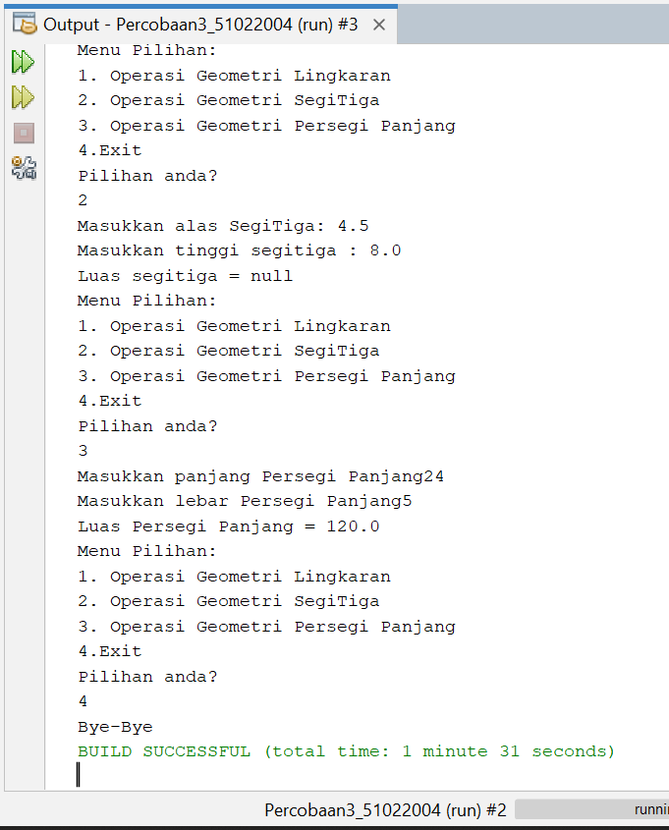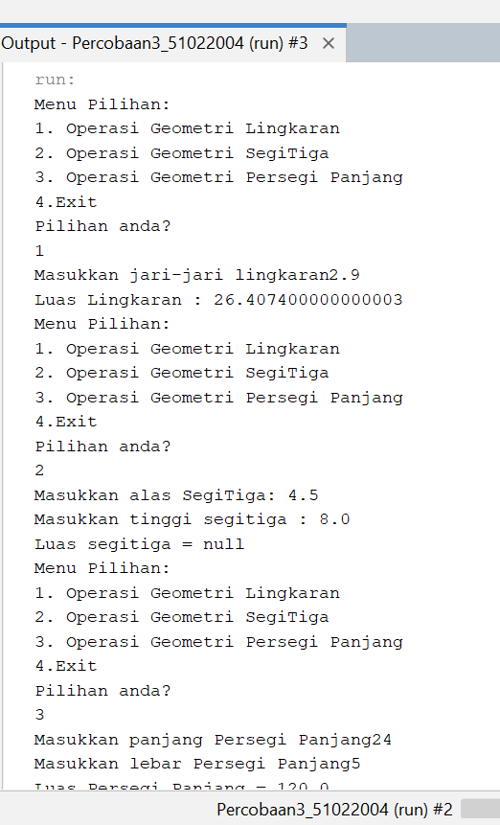

## HASIL PRAKTIKUM PERCOBAAN 4

Mendefinisikan package, tempat kelas-kelas dalam file

package percobaan4_51022004;

Pernyataan yang mengimpor kelas IOEception dari paket java.io. kelas IOException digunakan untuk menangani pengecualian yang terkait dengan masalah input/output

import java.io.IOException;

Pernyataan yang mengimpor kelas BufferedReader dari paket java.io. Kelas BufferedReader digunakan untuk membaca input dari berbagai sumber, seperti keyboard atau berkas teks.

import java.io.BufferedReader;

Mengimpor kelas InputStreamReader dari paket java.io. Kelas InputStreamReader digunakan untuk menghubungkan aliran input dari berbagai sumber, seperti System.in (keyboard) dengan BufferedReader, sehingga memungkinkan untuk membaca input dari user.

import java.io.InputStreamReader;

Deklarasi kelas utama yang diberi nama Percobaan3_51022004

public class Percobaan4_51022004 {

Metode utama program Java

public static void main(String[] args) throws IOException{

Membuat objek BufferedReader bernama key untuk membaca input dari keyboard agar pengguna dapat memasukkan pilihan menu.

BufferedReader key=new BufferedReader(new InputStreamReader(System.in));

Perulangan while yang akan menjalankan seluruh program dengan kondisi berhenti jika pengguna ingin memilih keluar/exit maka perintah akan dijalankan.

while(true){

Mencetak teks “Menu Pilihan”

System.out.println("Menu Pilihan: ");

Mencetak pilihan menu untuk 1. Operasi Geometri Lingkaran.

System.out.println("1. Operasi Geometri Lingkaran");

Mencetak pilihan menu untuk 2. Operasi Geometri SegiTiga.

System.out.println("2. Operasi Geometri SegiTiga");

Mencetak pilihan menu untuk 3. Operasi Geometri Persegi Panjang.

System.out.println("3. Operasi Geometeri Persegi Panjang");

Mencetak pilihan menu untuk 4. Exit

System.out.println("4.Exit");

Mencetak teks yang meminta pengguna untuk memasukkan pilihan menu.

System.out.println("Pilihan anda?");

Membaca input dari pengguna dan menyimpannya dalam variable pilihan.

String pilihan=key.readLine();

Blok pernyataan kondisional yang dijalankan jika pilihan adalah “1” (pilihan untuk operasi geometri lingkaran).

if(pilihan.equals("1")){

Mencetak teks yang meminta pengguna untuk memasukkan jari-jari lingkaran.

System.out.print("Masukkan jari-jari lingkaran");

Membaca input pengguna sebagai string, mengonversinya menjadi tipe data double, dan menyimpannya dalam variable.

double r = Double.parseDouble(key.readLine());

Membuat objek lingkaran dengan jari yang diinput oleh user

Lingkaran p=new Lingkaran(r);

Metode display pada objek Lingkaran untuk menampilkan luas lingkaran.

p.display();

}

Blok kondisional else if akan dijalankan jika user memilih pilihan 2. Operasi geometri SegiTiga.

else if (pilihan.equals("2")){

Mencetak teks yang meminta user untuk memasukkan nilai alas SegiTiga.

System.out.print("Masukkan alas SegiTiga: ");

Membaca input dari user sebagai string, mengonversinya menjadi tipe data double, dan menyimpannya dalam variable a (alas).

double a = Double.parseDouble(key.readLine());

Mencetak teks yang meminta user untuk memasukkan nilai tinggi SegiTiga.

System.out.print("Masukkan tinggi segitiga : ");

Membaca input dari user sebagai string, mengonversinya menjadi tipe data double, dan menyimpannya dalam variable t (tinggi).

double t = Double.parseDouble(key.readLine());

Membuat objek SegiTiga yang mengambil nilai alas(a) dan tinggi (t) yang dimasukkan oleh user sebagai parameter.

SegiTiga q = new SegiTiga(a,t);

Memanggil metode display pada objek SegiTiga (q) untuk menampilkan hasil perhitungan luas segitiga.

q.display();

Blok kondisional else if akan dijalankan jika user memilih pilihan 3. Operasi Persegi Panjang.

else if(pilihan.equals("3")){

Mencetak teks yang meminta user untuk memasukkan Panjang Persegi Panjang.

System.out.print("Masukkan panjang Persegi Panjang");

Membaca input dari user sebagai string, mengonversinya menjadi tipe data double, dan menyimpannya dalam variable p (panjang).

double p = Double.parseDouble(key.readLine());

Mencetak teks yang meminta user untuk memasukkan nilai lebar Persegi Panjang.

System.out.print("Masukkan lebar Persegi Panjang");

Membaca input dari user sebagai string, mengonversinya menjadi tipe data double, dan menyimpannya dalam variable l (lebar).

double l = Double.parseDouble(key.readLine());

Membuat objek Persegi Panjang yang mengambil nilai panjang(p) dan lebar(l) yang dimasukkan oleh user sebagai parameter.

PersegiPanjang g = new PersegiPanjang(p,l);

Memanggil metode display pada objek Persegi Panjang (g) untuk menampilkan hasil perhitungan luas Persegi Panjang.

g.display();

}

Blok kondisional else if yang dijalankan jika user memilih pilihan 4. Keluar dari program(exit)>  
else if(pilihan.equals("4")){

Mencetak pesan “Bye-Bye” ke layar jika user ingin menghentikan program yang dijalankan.

System.out.println("Bye-Bye");

Mengakhiri program dengan menghentikan eksekusi dengan kode keluar 0.

System.exit(0);

}

Blok else terakhir yang ingin dijalankan jika pilihan user tidak cocok dengan 1,2,3, atau 4

else{

System.out.println("Pilihan salah");

}

}

}

}

Mendefinisikan dimana kelas lingkaran berada.

package percobaan4_51022004;

Deklarasi kelas Lingkaran.

public class Lingkaran {

Mendeklarasikan variable phi yang diberi nilai 3,14. Kata kunci final yang digunakan sebagai nilai (phi) dalam perhitungan luas lingkaran.

final double phi;

Deklarasi variable jarijari, private bearti bahwa variable ini hanya dapat diakses dari dalam kelas tempatnya dideklarasikan kelas lingkaran.

private final double jarijari;

Konstruktor untuk Kelas Lingkaran. Konstruktor ini memiliki satu memiliki satu parameter r, yang digunakan untuk menginisialisasi nilai jari-jari lingkaran saat objek Lingkaran dibuat. Konstruktor adalah metode khusus dalam pemrograman berorientasi objek yang digunakan untuk menginisialisasi objek dari suatu kelas.

public Lingkaran(double r) {

Menginisialisasi variable jarijari dengan nilai yang diterima sebagai argument konstruktor.

this.phi = 3.14;

jarijari=r;

}

Deklarasi metode getLuas() untuk menghitung dan mengembalikan luas lingkaran.

public double getLuas(){

Mengembalikan hasil perhitungan luas lingkaran.

return(jarijari*jarijari*phi);

}

Deklarasi metode display() untuk menampilkan hasil perhitungan luas lingkaran.

public void display(){

Mencetak teks “Luas Lingkaran = “ dengan hasil perhitungan luas lingkaran yang diperoleh dari pemanggilan metode getLuas()

System.out.println("Luas Lingkaran : "+getLuas());

}

}

Mendefinisikan package dimana kelas SegiTiga berada

package percobaan4_51022004;

Mendefinisikan class SegiTiga

Public class SegiTiga {

Mendefinisikan atribut/variable dari kelas SegiTiga untuk menyimpan nilai alas SegiTiga. Private bearti bahwa variable ini hanya dapat diakses dari dalam kelas tempatnya dideklarasikan pada kelas SegiTiga.

private final double alas;

Mendefinisikan atribut/variable dari kelas SegiTiga untuk menyimpan nilai tinggi SegiTiga. Private bearti bahwa variable ini hanya dapat diakses dari dalam kelas tempatnya dideklarasikan pada kelas SegiTiga.

private final double tinggi;

Konsruktor kelas SegiTiga. Konstruktor menerima dua parameter, a(alas) dan t(tinggi), yang digunakan untuk menginisialisasi atribut alas dan tinggi.

public SegiTiga(double a, double t) {

Untuk mengambil nilai a dan menetapkannya ke dalam atribut alas

alas=a;

Untuk mengambil nilai t dan menetapkannya ke dalam atribut tinggi

tinggi=t;

}

Metode getLuas untuk menghitung dan mengembalikan luas SegiTiga

public double getLuas() {

Mengembalikan hasil hitung luas segitiga sesuai dengan rumus (0.5 * alas * tinggi)

return (0.5 * alas * tinggi);

}

Metode display untuk menampilkan hasil perhitungan luas segitiga

public void display() {

Mencetak hasil luas SegiTiga dari metode getLuas dipanggil

System.out.println("Luas segitiga = "+ getLuas);

}

}

Mendefinisikan package dimana kelas PersegiPanjang berada

package percobaan4_51022004;

Deklarasi kelas PersegiPanjang

public class PersegiPanjang {

Deklarasi variable Panjang dengan tipe data double dan private bearti variable ini hanya dapat diakses dari dalam kelas PersegIpanjang

private final double panjang;

Deklarasi variable lebar dengan tipe data double dan private bearti variable ini hanya dapat diakses dari dalam kelas PersegIpanjang

private final double lebar;

Konstruktor kelas PersegiPanjang. Konstruktor ini digunakan untuk menginisialisasi objek saat objek PersegiPanjang

public PersegiPanjang(double p,double l) {

Pernyataan yang mengambil nilai parameter p (Panjang) yang dilewatkan ke konstruktor dan menetapkannya ke atribut Panjang objek.

panjang = p;

Pernyataan yang mengambil nilai parameter l (lebar) yang dilewatkan ke konstruktor dan menetapkannya ke atribut lebar objek.

lebar = l;

}

Metode yang mengembalikan nilai double dan menghitung luas PersegiPanjang

public double getLuas(){

Mengembalikan hasil perkalian Panjang dan lebar atau nilai luas persegi Panjang

return panjang * lebar;

}

Metode display yang digunakan untuk menampilkan luas persegi Panjang

public void display () {

Mencetak teks “Luas Persegi Panjang =” dengan hasil panggilan getLuas().

System.out.println("Luas Persegi Panjang = "+getLuas());

}

}

Deklarasi paket dimana kelas SimpanBacaGeometri berada

package percobaan4_51022004;

Pernyataan impor yang digunakan untuk mengimpor kelas-kelas dari package java.io

Import java.io.*;

/* disimpan file SimpanBacaGeometri.java*/

Mendefinisikan kelas simpanBacaGeometri

Public class SimpanBacaGeometri {

Metode yang digunakan untuk menyimpan data ke dalam file

public void simpanData(String data) {

Blok try-catch yang digunakan untuk menangani eksepsi (exceptions) yang mungkin terjadi saat menjalankan operasi I/0, seperti membuka atau menulis ke file.

try {

Menulis data ke dalam file “Geometri.dat” dengan mode penambahan (append mode) yang disetel ke true

FileOutputStream fout=new FileOutputStream(“Geometri.dat”,true);

Menulis data dalam bentuk UTF ke dalam fout

DataOutputStream out=new DataOutputStream(fout);

Menulis String data ke dalam file dalam format UTF (Unicode Transformation Format)

Out.writeUTF(data);

Pernyataan yang menutup objek dataoutputstream setelah selesai menulis

out.close();

}

Blok catch dapat menentukan cara menangani eksepsi jika terjadi.

Catch(IOEception e){

}  
}

Metode yang digunakan untuk membaca data dari File

Public void bacaData() {

Try digunakan untuk menangani pengecualian yang mungkin terjadi Ketika membaca data dari berkas file

try{

Deklarasi objek fileinputstream yang digunakan untuk membaca data dari file “Geometri.dat”

FileInputStream fin=new DataInputSream(in);

Loop while yang berjalan selama masih ada data yang tersedia di fin.

While(fin.available()>0){

Dalam format UTF dari fin, tetapi hasilnya tidak disimpan atau digunakan.

fin.readUTF();

mencetak objek fin ke layar

System.out.println(fin);

}

Menutup objek datainputstream setelah selesai membaca berkas file

fin.close();

}

Blok catch dapat menentukan cara menangani jika terjadi

catch(IOException e) {

}  
 }

}

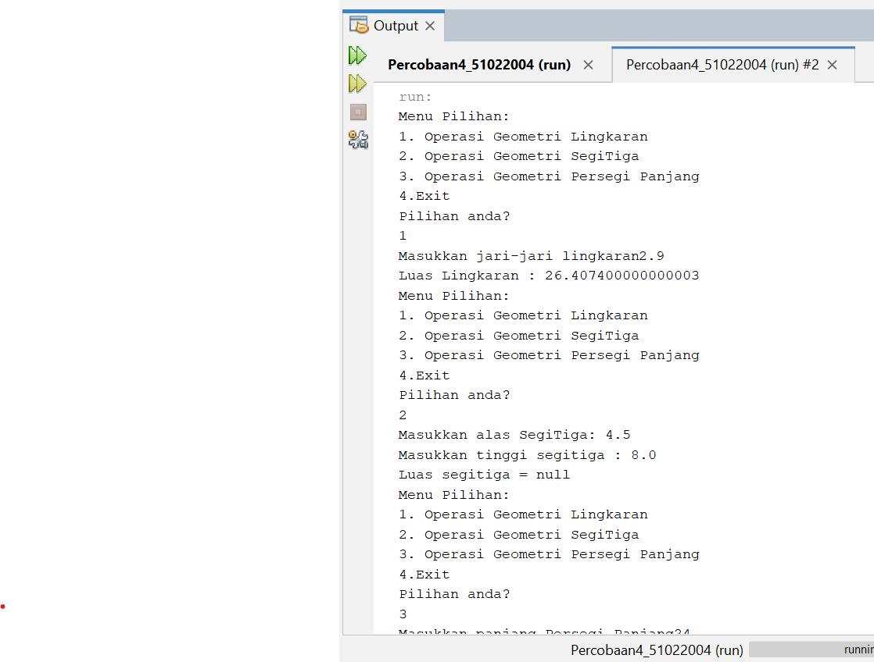HASIL UJI PROGRAM :

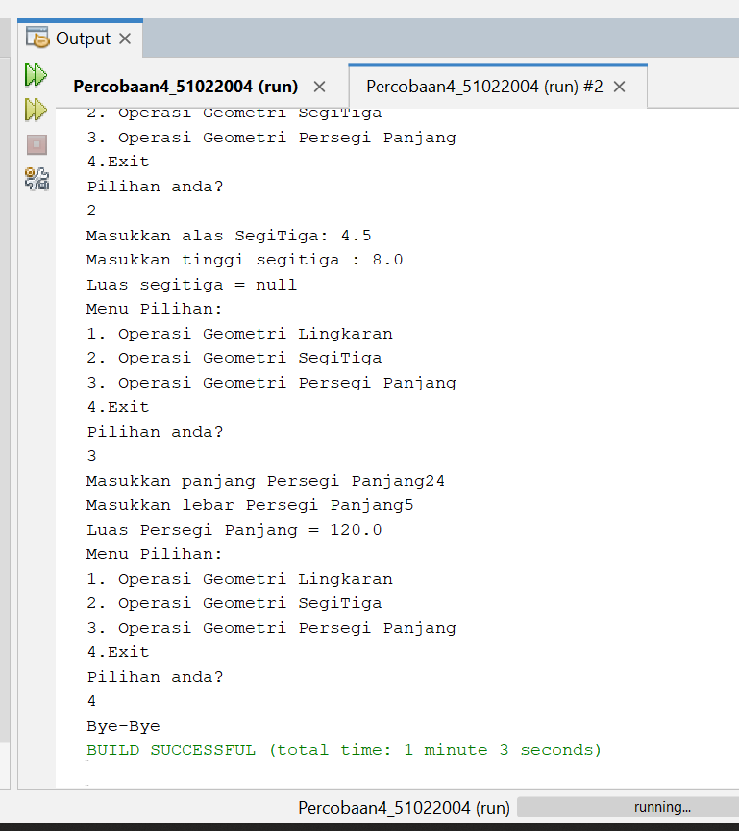

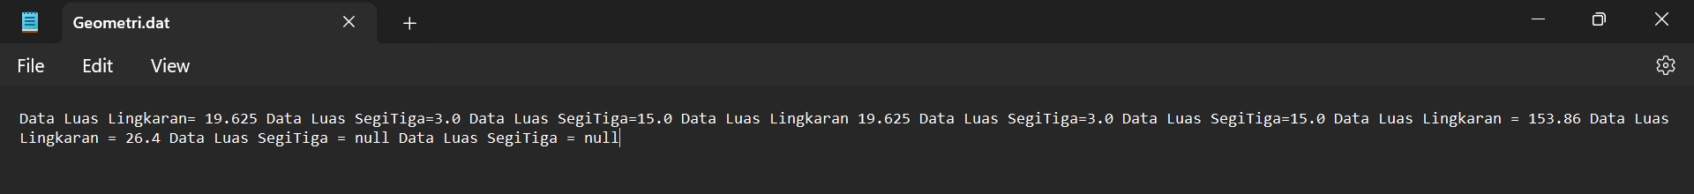Data yang tersimpan pada Geometri.dat.